Manual de instalación

*“Para ejecutar el sistema de ventas son necesarios algunos recursos fundamentales para que éste pueda ser iniciado de manera efectiva y pueda contemplar la totalidad de funcionalidades con que fue desarrollado, por tanto, es importante seguir a cabalidad todos los pasos que serán descritos a continuación”.*

Contenido

Instalación de Python 3

1. Página oficial de Python 3

2. Descargar Python 3

3. Iniciar archivo ejecutable 4

4. Inicio de Instalación Python 4

4.1 Configuraciones iniciales de instalación 4

4.2 Avance de instalación Python 5

4.3 Finalizando Instalación Python 5

Instalación de Xampp 6

1. Página oficial de Xampp 6

2. Descargar Xampp 6

3. Iniciar archivo ejecutable 7

4. Inicio de instalación Xampp 8

4.1 Configuraciones iniciales de instalación 8

4.2 Definiendo ruta de instalación 9

4.3 Definiendo idioma de instalación 9

4.4 Comenzando instalación Xampp 10

4.5 Avance de instalación Xampp 10

4.6 Finalizando instalación Xampp 11

5. Iniciando Xampp 11

5.1 Levantamiento de servicios de Xampp 11

5.2 Abrir PhpMyAdmin 12

5.3 Importar base de datos 12

5.3.1 Importar base de datos paso-1 12

5.3.2 Importar base de datos paso-2 13

5.3.3 Importar base de datos paso-3 13

5.3.4 Importación exitosa 14

Instalación de librerías 15

1. Apertura de ventana CMD 15

2. Instalación de prettytable 15

3. Instalación de pymysql 16

4. Instalación de stdiomask 16

# Instalación de Python

## Página oficial de Python

Ingrese al navegador de su preferencia e ingrese en el “descargar python”, luego ingrese al primer enlace indicado en la siguiente imagen.

O bien, presione el siguiente enlace; <https://www.python.org/downloads/>.

## Descargar Python

Descargue el instalador del archivo ejecutable Python pulsando dentro de la casilla amarilla “Download Python 3.11.4” y de manera automática se descargará el archivo. (3.11.4 indica el versionado del sistema que se encuentra vigente, por tanto, es probable que este varíe)

## Iniciar archivo ejecutable

A continuación, diríjase a la carpeta de descargas, una vez identificado el archivo ejecutable haga doble click para iniciar la instalación.

## Inicio de Instalación Python

### 4.1 Configuraciones iniciales de instalación

Comenzando con la instalación de Python presione la opción la última casilla “Add python.exe to PATH”, la cual añadirá de manera automática el ejecutable de Python a la lista de ubicaciones de directorios en el sistema, luego presione “Install Now”, inmediatamente el computador le solicitará permisos para iniciar la instalación para lo cual siempre debe aceptar.

### 4.2 Avance de instalación Python

Una vez aceptada la habilitación de permisos para la instalación, esta comenzará a ejecutarse, mostrando a su vez una barra de progreso que debe esperar a que se complete.

### 4.3 Finalizando Instalación Python

Una vez instalado correcta, el instalador de Python aparecerá una pantalla con el mensaje de instalación exitosa, y para finalizar el proceso debe presionar en “Close”. De esta manera Python ya se encontrará instalado de manera completa en su dispositivo.

# Instalación de Xampp

## Página oficial de Xampp

Ingrese al navegador de su preferencia e ingrese en el “descargar xampp”, luego ingrese al primer enlace indicado en la siguiente imagen.

O bien, presione el siguiente enlace; <https://www.apachefriends.org/es/download.html>.

## Descargar Xampp

Una vez en la página oficial de Xampp, deberá seleccionar el archivo adecuado para su dispositivo, para este caso debe ser estrictamente la versión para Microsoft Windows.

Microsoft Windows.

Deberá seleccionar la primera casilla de descarga “Descargar 64 bit”, también puede aparecer “Descargar 32 bit” dependiendo del tipo de arquitectura que tenga el computador, aunque esto último no debe preocuparle ya que la página le mostrará la versión que su sistema requiere de manera automática. En cualquier caso, limítese a seleccionar siempre la primera de las opciones, señaladas en la siguiente imagen.

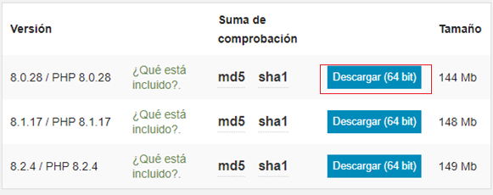

## Iniciar archivo ejecutable

A continuación, diríjase a la carpeta de descargas, una vez identificado el archivo ejecutable haga doble click para iniciar la instalación, inmediatamente el computador le solicitará permisos para iniciar la instalación para lo cual siempre debe aceptar.

## Inicio de instalación Xampp

Al momento de iniciar el proceso de instalación debe presionar el botón “Next >”

### 4.1 Configuraciones iniciales de instalación

Presione el botón “Next >” dejando lo demás por defecto.

### 4.2 Definiendo ruta de instalación

Esta parte define la ruta especifica donde se instalará Xampp, para esto deberá presionar el botón “Next >” dejando la ruta de manera predeterminada.

### 4.3 Definiendo idioma de instalación

Lo siguiente es definir el idioma de instalación, para esto, Xampp solo cuenta con dos idiomas; ingles y alemán, por tanto, solo presión el botón “Next >” para instalar el programa en Ingles.

### 4.4 Comenzando instalación Xampp

Esta ventana advierte que la configuración se encuentra lista y el programa está a punto de comenzar su instalación, para comenzar con el proceso presione el botón “Next >”

### 4.5 Avance de instalación Xampp

Una vez iniciada la instalación de Xampp se mostrará una barra que indica el nivel de avance, solo espere a que el proceso termine por sí solo.

### 4.6 Finalizando instalación Xampp

Una vez completado el proceso de instalación aparecerá una ventana de finalización, a continuación, presione la opción señalada en la casilla “Do you want to start the Control Panel now” lo cual abrirá de manera automática Xampp mostrando el panel de este. Por último, presione “Finish” para salir de la instalación.

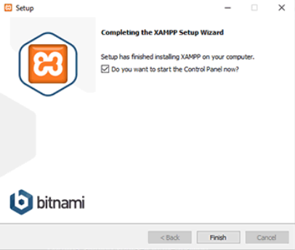

## Iniciando Xampp

### 5.1 Levantamiento de servicios de Xampp

Luego de la instalación, al momento de abrirse de manera automática el panel de Xampp, debe levantar los servicios del servidor web y el gestor de base de datos; Apache y Mysql respectivamente, para realizar esto presione “Start” donde se señala en la siguiente imagen,

### 5.2 Abrir PhpMyAdmin

Una vez levantado los servicios de Apache y Mysql, es necesario abrir la pagina de inicio de Mysql, la que permitirá trabajar con la base de datos del sistema de ventas, para realizar esto, presione “Admin” en la parte que indica la imagen, al momento de presionar la zona indicada xampp lo redirigirá a la página principal de PhpMyAdmin.

### 5.3 Importar base de datos

Una vez abierto PhpMyAdmin debe importar la base de datos, para esto, diríjase a la pestaña importar, señalado con un recuadro rojo, al presionar la parte indicada de manera inmediata se abrirá una pantalla que permitirá agregar el documento especifico que contiene la base de datos, para ello, resulta fundamental que localice dentro de la carpeta contenedora del sistema el archivo “BBDD.sql”, una vez seleccionado presionar aceptar, por último, deslice hacia abajo esquina inferior izquierda y presione el recuadro “Importar”, tal como se señala a continuación.

### 5.3.1 Importar base de datos paso-1

### 5.3.2 Importar base de datos paso-2

Abra la carpeta Sistema-Ventas-Bazar-Nona, luego entre a la carpeta BBDD, en ese lugar encontrará el archivo que corresponde a la base de datos para su importación.

### 5.3.3 Importar base de datos paso-3

El archivo de base de datos es “BBDD_COMPLETA.sql”

### 5.3.4 Importación exitosa

Si todo el proceso es realizado de la manera correcta, tal cual se detalla en este manual la base de datos debería aparecer importada de manera automática en el costado izquierdo denominada “bazar” junto con las marcas verdes que indican que la operación fue exitosa, estos elementos indicarán que la base de datos se encuentra lista para ser utilizada, todo lo anterior puede ser evidenciado por medio de las siguientes imágenes.

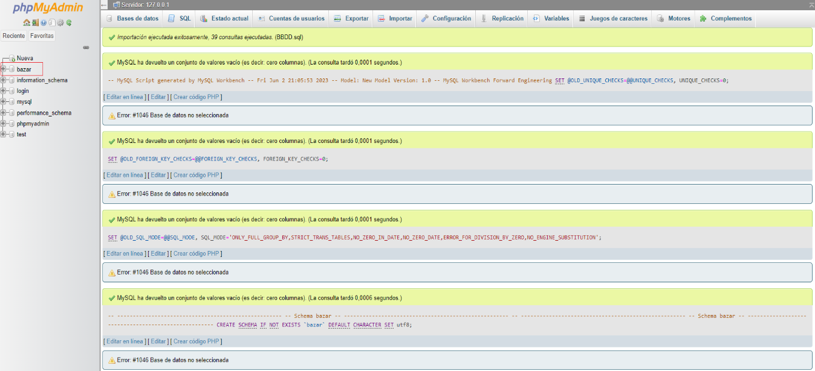

Luego de esto, puede cerrar esta página, pero “no cerrar Xampp”.

# Instalación de librerías

## Apertura de ventana CMD

Para instalar los siguientes recursos es necesario abrir una ventana del Cmd (“Command prompt”), para realizar esto diríjase a la barra de buscador del sistema operativo presionando el menú de Windows (generalmente dispuesto en la esquina inferior izquierda), dicho menú desplegará variadas opciones y una barra de búsqueda indicada en la imagen con un recuadro rojo, en la cual de escribir “cmd” y presionar “enter”.

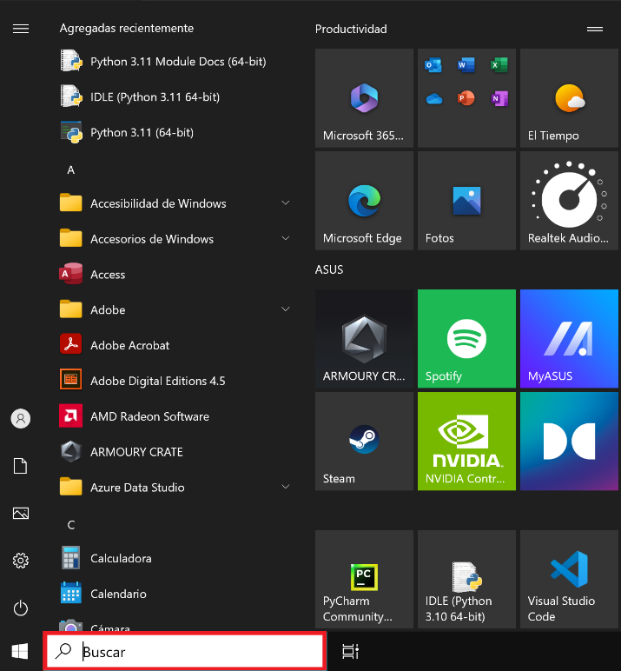

## Instalación de prettytable

Una vez en la pantalla de “cmd” escriba los siguientes comandos que están marcados dentro del recuadro rojo, para que funcione es esencial que respete cada letra y espacio del comando, de tal manera el siguiente comando es “pip install prettytable”, luego presione “enter”.

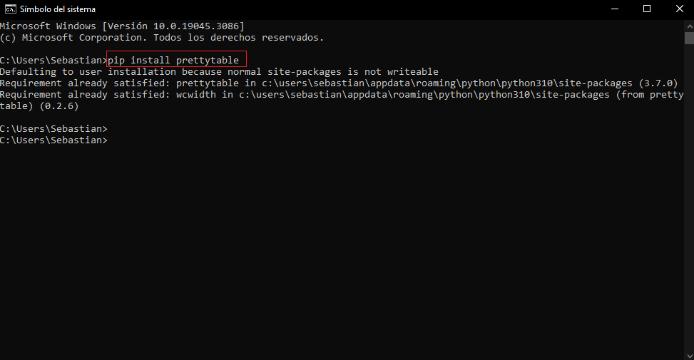

## Instalación de pymysql

El siguiente comando es “pip install pymysql”, luego presione “enter”.

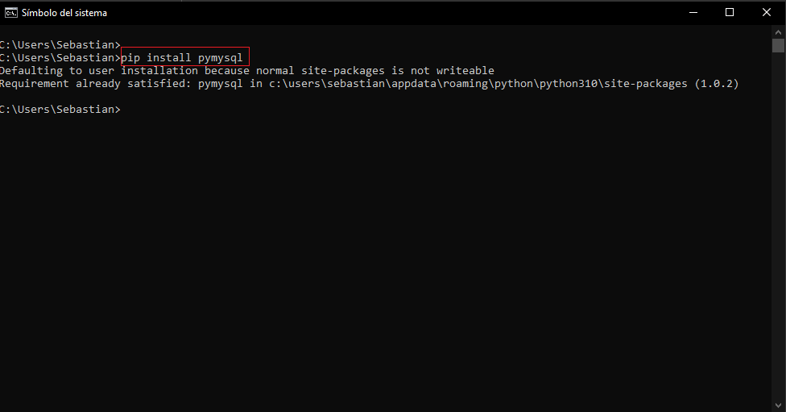

## Instalación de stdiomask

El siguiente comando es “pip install stdiomask”, luego presione “enter”

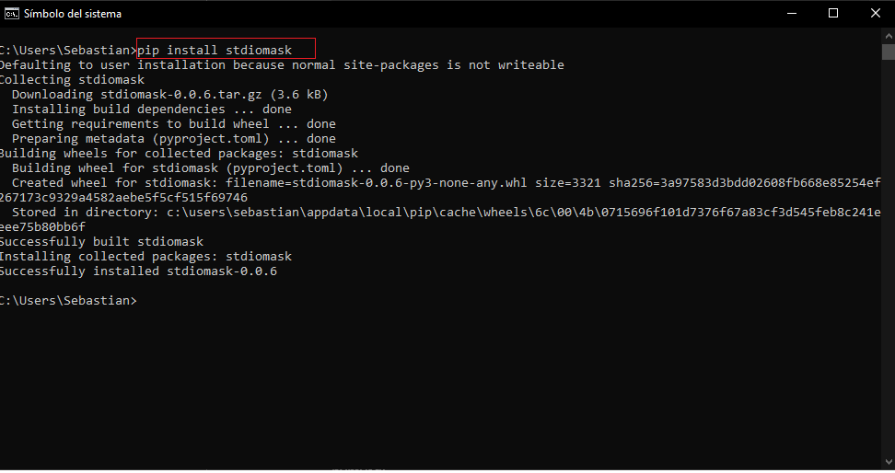

Una vez instalados estos tres recursos puede cerrar la ventana de cmd de Windows. Con todo lo anterior, ya será posible iniciar de manera completa el sistema de ventas con el total de las funcionalidades.